**Factory Method**

**Def.**

* wzorzec klasowy
* Okresla interfejs do tworzenia obiektów, przy czym umozliwia podklasom

wyznaczenie klasy danego obiektu.

* Umozliwia klasom przekazanie procesu tworzenia egzemplarzy podklasom.
* inna nazwa: virtual constructor

**Diagram klas:**

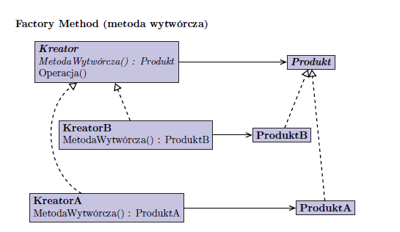

**Warunki tworzenia**

* Gdy w danej klasie nie mozna z góry okreslic klasy obiektów, które trzeba

utworzyc.

* Gdy programista chce, by podklasy danej klasy okreslały tworzone przez

nie obiekty.

**Ważne info:**

1. Dwa warianty

* Kreator abstrakcyjny - wieksza kontrola: kazda klasa pochodna musi miec implementacje

metody wytwórczej

* Kreator z domyslna implementacja metody wytwórczej - wieksza elastycznosc

1. Sparametryzowane metody wytwórcze

* Parametr okresla typ generowanego obiektu.
* Wszystkie obiekty generowane w ten sposób maja wspólny interfejs.

**Z czym można łączyć?**

* Abstract factory jest czesto implementowana z wykorzystaniem metod wytwórczych.
* Template method – metody wytwórcze sa czesto stosowane w metodach szablonowych.
* Prototyp nie wymaga tworzenia podklas klasy Creator.

**Podobny diagram klas ma:**